附件2：
行政事业单位资产管理
信息系统数据报送操作流程

一、上报前的准备工作
对照河南省财政厅《关于印发行政事业单位资产管理信息系统资料填报说明和问题解答的通知》（豫财资［2010］45号）文件要求，对软件中录入的信息进行检查，确保信息真实、完整、准确。
1.配置服务器、用户管理
在【用户登录-选项】中，配置服务器、用户名、密码，其中服务器地址为：10.8.160.16，用户名为：sa，密码为：sa，录入完以后点击“设置”按钮，服务器设置成功，这就说明可以登录到网络版行政事业单位国有资产管理信息系统，选择各单位的用户名、帐套进行登录。如下图：
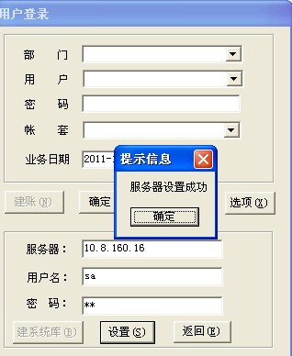
各县（市）区的用户名以及需新增用户名的，请与市财政局资产管理科联系获得。
2.单位情况表
（1）单位层次代码、同级财政代码，各个单位应认真核对自己单位的单位层次代码、同级财政代码，如有错误，点击“修改”按钮进行修改。
（2）单位基本性质和管理办法，单位基本性质选择“行政”的，管理办法选择“行政单位管理办法”；单位基本性质选择“事业”的，管理办法选择“事业单位管理办法”。
（3）单位垂管状况：除了工商、地税、质检填写“垂管单位”之外，所有其他单位统一填写“非垂管单位”。
（4）所属财政关系：市直单位统一选择“焦作市直属”。
（5）编制人数：一定要跟机构人员情况表中的编制人数保持一致。
（6）备注：要填写本单位的资产管理联系人、联系电话以及其他需要说明的信息。
3.逐张检查“资产负债表”，资产负债表应逐月填报，因此，应逐张进行检查，在【统计报表-报表管理】中选择月报1-12-资产负债表，填报各个明细单位每个月的资产负债数据。如下图：
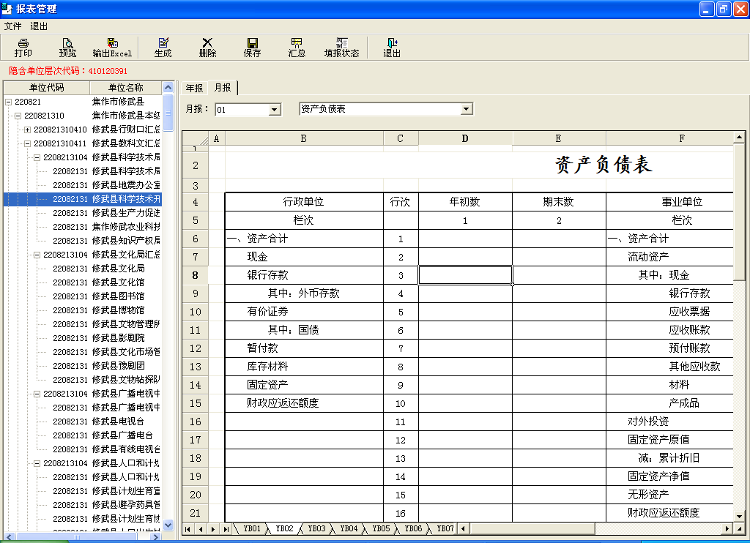
注意：填写完毕后，确保账账相符，点击“保存”。
4. 检查“机构人员情况表”:在【统计报表-报表管理】中选择年报2010-机构人员情况表，录入各个明细单位的人员分配情况。如下图：
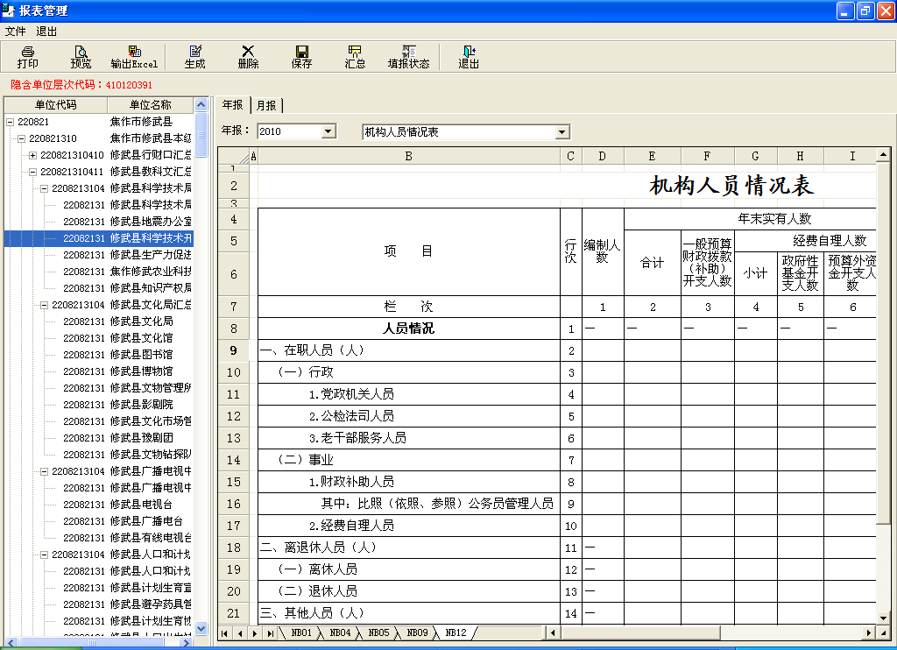
5.进行“生成分析数据”操作
完成数据填写以及上报前准备工作后，在【期末处理-生成分析数据】中，点击确定，生成分析数据。
二、汇总报表操作说明
1.机构人员情况汇总表、资产负债情况汇总表、资产月末存量汇总表
在【统计报表-报表管理】点击汇总，条件设置如下：报表年度选择2010年月份为12月，选择“下一级单位”，点击“全选”按钮，确定即可。注意汇总报表是逐级生成的，在生成上级单位汇总表之前，应先有下级单位汇总数据，否则，统计结果将不正确。
2.所属行政事业单位资产增减变动汇总表
可参考【统计报表-固定资产收发结存总表】查询获得的数据填报，收发结存总表按资产类型查询或者按单位查询，起日期选择2009-12-31至2010-12-31，如下图：
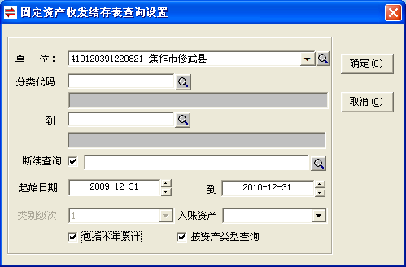
注意：1.系统中本期减少的固定资产数值只列示通过“卡片管理-卡片减少”进行核减的固定资产数，通过“卡片管理-卡片增加”模块的“删除”功能进行核减的固定资产无法统计。因此，各县（市）去财政部门应根据各单位实际情况分析获得。
3.起始日期为2009年12月31日至2010年12月31日。
三、上报数据
1.生成数据上报文件
在“期末处理-上报文件”模块下，选择所有单位后，执行“检查”功能，通过系统审核后，点击“确定”生成上报文件，选择合适路径保存。
2.上报说明
各县（市）区财政部门通过财政内网文件传输系统将信息系统生成的“上报数据”以及相关资料的电子介质数据统一发送到市财政局资产管理科。
数据上报文件命名为：帐套代码+县（市）区名称+后缀（.dat），如Qasset001修武县.dat；
统计报表命名为：县（市）区名称+统计报表，如修武县统计报表；
以上文件连同编报说明、数据分析、工作总结一并放在各县（市）区命名的文件夹内，采用RAR方式统一压缩上报。

